Rallye Lecture Cycle 3 | Le schtroumpfeur de pluie  Peyo (éditions Dupuis) |  | 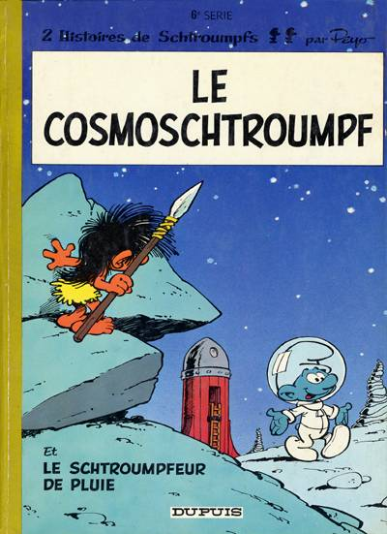
1 - Au début de l’histoire, quel temps fait-il ?  a) Il neige.  b) Il pleut.  c) Il fait soleil. |  | 6 - Quelle bêtise font les deux Schtroumpfs ?  a) Ils perdent une clé.  b) Ils cassent les commandes.  c) Ils brûlent la machine.
2 - Qui a inventé la machine à changer le temps ?  a) Le Grand Schtroumpf.  b) Le Schtroumpf à lunettes.  c) Le Schtroumpf bricoleur. |  | 7 - Quel dégât est provoqué par les changements de temps ?  a) Le pont de la rivière est cassé.  b) La maison du Grand Schtroumpf brûle.  c) La rivière inonde le village.
3 - Que décident de faire les Schtroumpfs pour fêter cette invention ?  a) Ils font un pique-nique.  b) Ils organisent un bal.  c) Ils dressent une statue pour le Schtroumpf. |  | 8 - Qui réussit à traverser la rivière avec la corde ?  a) C’est le Grand Schtroumpf.  b) C’est le Schtroumpf farceur.  c) C’est le Schtroumpf costaud.
4 - Avec qui le Schtroumpf paysan se dispute-t-il ?  a) Avec le Schtroumpf poète.  b) Avec le Schtroumpf farceur.  c) Avec le Schtroumpf coquet. |  | 9 - Qui a une idée pour arrêter la machine ?  a) C’est le Schtroumpf à lunettes.  b) C’est le Grand Schtroumpf.  c) C’est le Schtroumpf bricoleur.
5 - Pourquoi se disputent-ils ?  a) Le Schtroumpf paysan l’accuse de lui avoir volé des pommes.  b) Ils veulent des temps différents.  c) Le Schtroumpf paysan ne l’aime pas. |  | 10 - Quel objet fabrique-t-il ?  a) Il fabrique un cerf-volant.  b) Il fabrique une antenne.  c) Il fabrique un grand marteau.

Rallye Lecture Cycle 3 |  |  |  |  | Le schtroumpfeur de pluie  Peyo (éditions Dupuis)
CORRECTION
1 - Au début de l’histoire, quel temps fait-il ?  b) Il pleut. |  |  |  |  |  |  | 6 - Quelle bêtise font les deux Schtroumpfs ?  b) Ils cassent les commandes.
2 - Qui a inventé la machine à changer le temps ?  c) Le Schtroumpf bricoleur. |  |  |  |  |  |  | 7 - Quel dégât est provoqué par les changements de temps ?  a) Le pont de la rivière est cassé.
3 - Que décident de faire les Schtroumpfs pour fêter cette invention ?  a) Ils font un pique-nique. |  |  |  |  |  |  | 8 - Qui réussit à traverser la rivière avec la corde ?  c) C’est le Schtroumpf costaud.
4 - Avec qui le Schtroumpf paysan se dispute-t-il ?  a) Avec le Schtroumpf poète. |  |  |  |  |  |  | 9 - Qui a une idée pour arrêter la machine ?  b) C’est le Grand Schtroumpf.
5 - Pourquoi se disputent-ils ?  b) Ils veulent des temps différents. |  |  |  |  |  |  | 10 - Quel objet fabrique-t-il ?  a) Il fabrique un cerf-volant.
Question | 1 | 2 | 3 | 4 |  | 5 |  | 6 | 7 | 8 | 9 | 10
Points | 1 | 1 | 1 | 1 |  | 1 |  | 1 | 1 | 1 | 1 | 1

